申报评审中学系列中学高级专业技术职务任职资格情况一览表
沧州市 市（厅） 沧州 县（区） 单位： 沧州实验高级中学
姓名 | 白娥 |  |  |  |  | 性别 | 女 | 出生  日期 | 1980.10 |  |  |  | 参加工作  时间 |  | 2003年8月 |  |  | 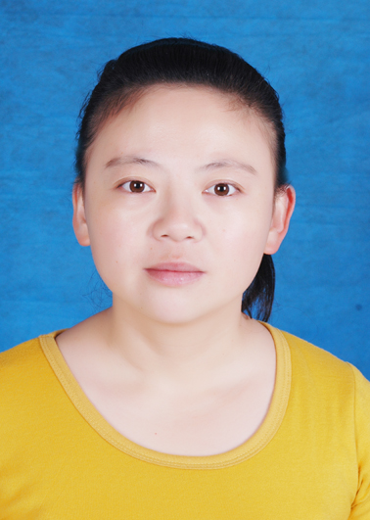
身体状况 |  |  | 健康 |  |  |  |  | 行政  职务 |  |  |  |  | 现从事  专业 |  | 高中地理教育
现专业技术职务任职资格 |  |  | 中学系列  地理教育专业  资格名称：中学一级 |  |  |  |  | 取得  时间 | 2008.12 |  |  |  | 申报评审专业技术职务任职资格 |  |  |  | 中学系列  地理教育专业  资格名称：中学高级
类别 |  |  | 晋升 |  |  |  |  | 是否引进 |  |  |  | 否 |  |  | 是否破格 |  | 否
量化评分  推荐排名 |  |  | 得分： 分  得分排序： 名  推荐排序： 名  单位共推荐： 人 |  |  |  |  | 单位  性质 |  |  |  | 事业 |  |  | 所在单位人事  部门电话 |  | 0317-7949114
申报人符合申报评审条件情况
序号 | 内容  项目 |  |  | 内 容
1 | 学历资历  （第一学历和最高学历） |  |  | 毕业时间 |  |  |  |  |  | 学 校 |  |  |  | 专 业 |  | 学历程度 |  |  | 学 位
1 |  |  |  | 2003年7月 |  |  |  |  |  | 宝鸡文理学院 |  |  |  | 地理科学 |  | 本科 |  |  | 理学  学士
1 |  |  |  | 取得现任职资格年限 |  |  |  |  |  | 2008年 12 月通过（评审、考试、确认）取得；满 5 年
2 | 职称外语  计算机应用能力考试 |  |  | 外语： 年 月取得 级 分
2 |  |  |  | 计算机应用能力 ： 2013 年 7 月取得 高 级 85 分
2 |  |  |  | 参考、免考理由：
3 | 年度考核 |  |  | 取得现有任职资格后，年度考核共 5 次，其中优秀 2 次，合格 3 次，基本合格及以下 0 次。何年度优秀：2012年、2013年
4 | 专业技术工作经历（能力） |  |  | 从事专业技术工作年限 |  |  |  |  |  |  | 2003年 8 月至 2014 年 9 月，满 11 年
4 |  |  |  | 获现职后基层工作年限 |  |  |  |  |  |  | 2008年12 月至 2014 年 9 月，满 6 年
4 |  |  |  | 专业技术工作经历  （能力）情况 |  |  |  |  |  |  | 1、2003年至今一直从事高中地理教学，并多年承担高三地理教学，具备丰富的教学经验，所教班级班风好，学风浓，学习求知欲强  2、六年担任地理备课组长，并在2009年担任文综组长，在09年高考文综成绩突出，位沧州地区第三名  4、2006年至今一直担任班主任工作，平行班中所带班成绩优异，尤其高考成绩突出
5 | 业绩成果 |  |  | 荣誉称号 |  |  |  | 2012年年终考核获沧州市教育局嘉奖  2013年年终考核获沧州市教育局嘉奖
5 |  |  |  | 科研成果 |  |  |  | 1、地理教学：2009年高考所教班级文综成绩位列沧州市第三名；2014年高考地理成绩位列沧州市第三名；2011年至今，历次统考成绩均位于沧州地区前三名；两次承担校级示范课；多次参加教学比赛军获奖。  2、地理备课组长：连续5年担任地理备课组长，3次被评为优秀备课组。  3、班主任：09年高考本班两名同学位列泊头市第一名、第四名；14年高考本班一名同学获泊头市第三名；班主任基本功大赛校级一等奖，沧州市二等奖。  4、论文著作：多篇地理教学论文在国家、省、市级刊物发表
6 |  | 论文著作 |  |  | 2013年6月《地理课堂的听说读写画》发表《中国科教创新导刊》第18期 第一作者 相近 P73  2014年5月《基于网络环境下的地理课堂教学优势》发表在《考试周刊》第43期 第一作者 相近 P143  2011年6月《优化课堂教学结构 培养自主学习能力》获沧州市地理教师教学改革论文评比 第一作者  2011年1月《浅谈区域地理学习方法》发表在《职业技术》总第125期 第一作者 相近 P48  2011年2月《浅谈区域地理学习方法》在论文评比中获优秀奖 第一作者  2013年4月《让五彩的“烟花”在地理课堂中绽放》发表在《中学地理教学参考》第4期 第一作者 相近 P42  2013年6月《高考临近，我们该怎么办？——高考考前问卷调查及分析》发表在《泊头职业学院学报》第2期 第一作者 相近 P47-48  2013年6月《让“顽石”发光》在省级班主任论坛评选中获一等奖 第一作者
7 |  | 破格条件
8 |  | 基层单位  推荐意见 |  |  | 审核人：  负责人：  年 月 日
9 |  | 设区市、省直部门职改办意见 |  |  | 审核人：  负责人：  年 月 日
10 |  | 省职改办  意 见 |  |  | 审核人：  负责人：  年 月 日
填表说明：
1、此表由本人按照申报相应专业资格条件填写并经组织审核后，逐级上报。
2、一律正反打印，一式两份。
3、行政职务包括股、科、处级及其以上职务。有行政职务的必须填写，否则视为弄虚作假。
4、表中2、3、4、5、6、7项均指取得现专业资格后的情况。
5、“获现职后基层工作年限”栏，仅教育、卫生专业申报人员填写。
6、属正常晋升人员“破格条件”栏不再填写。

